**Equipe Essência**

|  |  |
| --- | --- |
| Nome | RM |
| Bruno Celio Stelzer Ferreira | 551544 |
| Isabelle Serrano Furman | 99428 |
| Jamilli Vitória Gioielli | 552414 |
| Karen Vitoria Aurelio Claudino | 99995 |
| Wendel de Oliveira Silvestre | 552263 |

**Lista de requisitos observados inicialmente**

* O sistema deve reconhecer os dados dos carros a partir das placas;
* O sistema deve reconhecer os recibos do estacionamento para entrada e saída do cliente;
* A utilização de câmeras de segurança integradas ao sistema é obrigatória;
* Os manobristas precisam reconhecer as vagas disponíveis em tempo real;
* O cliente pode reservar vagas antecipadamente de forma remota;
* O sistema deve informar a quantidade total de vagas ocupadas;
* O sistema deve permitir a utilização de pagamentos presenciais ou remotos;
* Os administradores do sistema podem consultar relatórios sobre receitas, ocupação e desempenho do estacionamento;
* O cliente pode escolher pagar por serviços adicionais através de assinaturas.

**Diagrama BPMN (fluxo fornecido)**

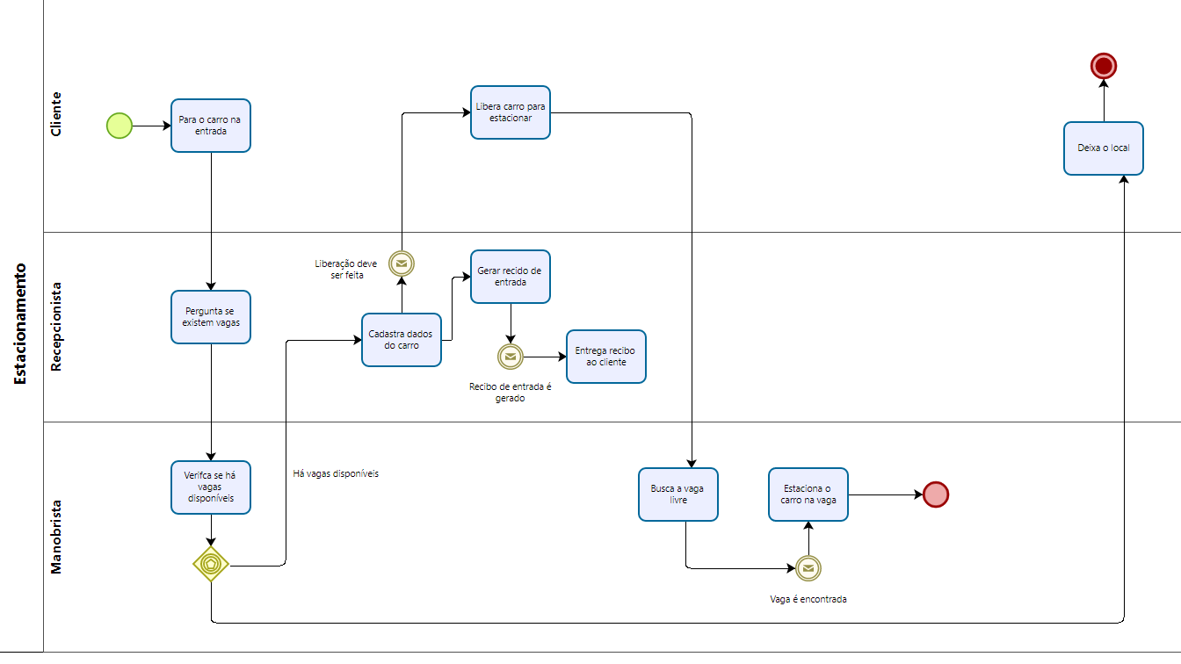

**Requisitos adicionais após o diagrama**

* As taxas de pagamento precisam estar disponíveis para consulta do cliente a qualquer momento;
* O nível de ocupação do estacionamento pode estar disponível para consulta do cliente na entrada do local e remotamente pelo aplicativo;
* O sistema deve disponibilizar um pequeno mapa do local do estacionamento indicando onde está a vaga reservada/disponível;
* O cliente deve liberar o carro somente quando possuir o recibo de entrada;
* O recibo de entrada deve ser gerado automaticamente pelo sistema;
* O manobrista pode verificar quais carros ainda não foram estacionados através do sistema;
* O manobrista pode utilizar o sistema para encontrar a rota mais próxima para a vaga disponível.